

HỌC VIỆN KỸ THUẬT QUÂN SỰ
KHOA CÔNG NGHỆ THÔNG TIN

PHẦN MỀM QUẢN LÝ THƯ VIỆN

TÀI LIỆU ĐẶC TẢ YÊU CẦU PHẦN MỀM

Mã dự án: [MaDA]
Mã tài liệu: [MaTailieu]
Phiên bản tài liệu: [v1.0]

Hà Nội, [5/2019]
Bảng ghi nhận sự thay đổi của tài liệu
Thời gian thay đổi | Nội dung thay đổi | Lý do | Phiên bản bị thay đổi | Mô tả sự thay đổi | Phiên bản mới

Trang ký

Người lập: [Họ và tên] Ngày
[Chức vụ]

Người xem xét: [Họ và tên] Ngày
[Chức vụ]

Người xem xét: [Họ và tên] Ngày
[Chức vụ]

Người xem xét: [Họ và tên] Ngày
[Nhóm trưởng]

Người phê duyệt: [Họ và tên] Ngày
[Giáo viên hướng dẫn]

MỤC LỤC
1. GIỚI THIỆU 5
1.1. Mục đích tài liệu 5
1.2. Phạm vi tài liệu 5
1.3. Thuật ngữ và các từ viết tắt 5
1.4. Tài liệu tham khảo 5
1.5. Mô tả tài liệu 5
2. TỔNG QUAN VỀ PHẦN MỀM 6
2.1. Yêu cầu chung của phần mềm 6
2.2. Mục tiêu của phần mềm 6
2.3. Đối tượng người dùng 6
2.4. Mô hình tổng thể của phần mềm 6
3. PHÂN TÍCH QUY TRÌNH NGHIỆP VỤ 7
3.1. [Nghiệp vụ 1] 7
3.1.1. Sự kiện kích hoạt 7
3.1.2. Mô hình quy trình nghiệp vụ 7
3.1.3. Mô tả các bước 7
3.2. [Nghiệp vụ 2] 7
3.2.1. Sự kiện kích hoạt 7
3.2.2. Mô hình quy trình nghiệp vụ 7
3.2.3. Mô tả các bước 7
3.n. [Nghiệp vụ n] 8
3.n.1. Sự kiện kích hoạt 8
3.n.2. Mô hình quy trình nghiệp vụ 8
3.n.3. Mô tả các bước 8
4. YÊU CẦU CHỨC NĂNG CỦA PHẦN MỀM 9
5. CÁC YÊU CẦU KHÁC 10
5.1. Yêu cầu tính dễ sử dụng 10
5.2. Yêu cầu về tính ổn định 10
5.3. Yêu cầu về hiệu năng 10
5.4. Yêu cầu bảo mật 10
5.5. Yêu cầu sao lưu và phục hồi 11
5.6. Yêu cầu về tính hỗ trợ 11
5.7. Yêu cầu về công nghệ 11
5.8. Yêu cầu về giao tiếp 11
5.9. Yêu cầu tài liệu người dùng và hỗ trợ trực tuyến 11
5.10. Yêu cầu pháp lý 11
5.11. Yêu cầu về các tiêu chuẩn áp dụng 11
….. 11
6. TIÊU CHUẨN NGHIỆM THU PHẦN MỀM 12

1. GIỚI THIỆU

1.1. Mục đích tài liệu
- Nhằm đáp ứng nhu cầu ứng dụng công nghệ thông tin cho các quy trình làm việc và để giảm bớt thời gian tìm kiếm, theo dõi hoạt động của thư viện trong việc quản lý. Chương trình”Quản lý thư viện “ ra đời nhằm đáp ứng vấn đề trên.

1.2. Phạm vi tài liệu
Tài liệu là cơ sở giao tiếp giữa các thành viên, là căn cứ thiết kế, kiểm thử và xây dựng chương trình hoàn thiện.

1.3. Thuật ngữ và các từ viết tắt
[Định nghĩa các thuật ngữ và từ viết tắt sẽ dùng trong tài liệu]
Thuật ngữ | Định nghĩa | Giải thích
CNTT | Công nghệ thông tin
CNPM | Công nghệ phần mềm
CSDL | Cơ sở dữ liệu | Nơi lưu trữ thông tin và cho phép truy cập
…. | ….. | ….

1.4. Mô tả tài liệu
[Mô tả cấu trúc của tài liệu đặc tả này, các phần chứa gì, miêu tả gì, có mục đích gì]
Cấu trúc tài liệu gồm 6 phần :
Phần 1 giới thiệu về tài liệu đặc tả, là bước sơ khởi tiếp cận người đọc và người dùng. Phần 2 mô tả tổng quan phần mềm, mục đích giới thiệu mục tiêu đối tượng và mô hình tổng thể của phần mềm
Phần 3: Phân tích quy trình nghiệp vụ , mục đích đặc tả rõ nét các nghiệp vụ của phần mềm.
Phần 4: Yêu cầu chức năng của phần mềm
Phần 5:Các yêu cầu khác ,mục đích thể hiện các yêu cầu về tính dễ sử dụng, bảo mật,hiệu năng…
Phần 7:Tiêu chuẩn nghiệm thu phần mềm

2. TỔNG QUAN VỀ PHẦN MỀM

2.1. Yêu cầu chung của phần mềm
- Nhằm đáp ứng nhu cầu ứng dụng công nghệ thông tin cho các quy trình làm việc và để giảm bớt thời gian tìm kiếm, theo dõi hoạt động của thư viện trong việc quản lý. Chương trình”Quản lý thư viện “ ra đời nhằm đáp ứng vấn đề trên.

2.2. Mục tiêu của phần mềm
- Phần mềm được ra đời nhằm hỗ trợ thư viện có được phong cách làm việc chuyên nghiệp, quản lý hiệu quả các quy trình làm việc của thư viện, hướng tới hình ảnh, phong cách phục vụ Văn minh - Lịch sự - Hiện đại đến thư viện, tạo một ưu thế cạnh tranh trước các đối thủ trong ngành.

2.3. Đối tượng người dùng
- Thủ thư

2.4. Mô hình tổng thể của phần mềm
- Khi độc giả có nhu cầu mượn sách thì độc giả có thể liên hệ trực tiếp với thư viện để tiến hành làm thủ tục tạo phiếu mượn sách.
- Nếu độc giả lần đầu sử dụng dịch vụ của thư viện, độc giả cần cung cấp các thông tin bao gồm tên, tuổi, giới tính, số điện thoại,… nhằm mục đích lưu lại thông tin độc giả cho các lần sử dụng dịch vụ tiếp theo.
- Tiếp đó thủ thư kiểm tra đầu sách và mã đầu sách khách hàng muốn mượn rồi tiến hành tạo phiếu mượn trên hệ thống
- Khi độc giả làm thủ tục trả sách, Thủ thư sẽ kiểm tra lại tình trạng sách, chính sách trả sách. Sau đó sẽ xóa thông tin mượn sách cho độc giả

3. PHÂN TÍCH QUY TRÌNH NGHIỆP VỤ

3.1. Xây dựng module quản lý tài khoản

3.1.1. Sự kiện kích hoạt
Bắt đầu ngay khi thủ thư khởi động, phần mềm sẽ yêu cầu thủ thư login vào tài khoản quản lý của mình, sau đó tại giao diện quản lý tài khoản, thủ thư có thể thêm hoặc sửa hoặc xóa các tài khoản đăng nhập phần mềm khác dựa trên các thông tin được cung cấp như tên tài khoản, mật khẩu…

3.1.2. Mô hình quy trình nghiệp vụ
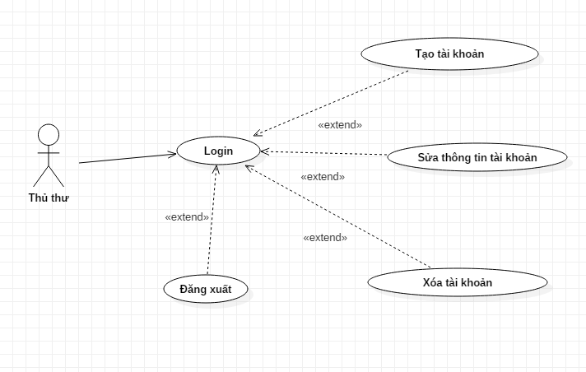
Hình 1: use case quản lý tài khoản

3.1.3. Mô tả các bước
Bước 1: Thủ thư đăng nhập vào phần mềm, dựa trên tài khoản đã có,chọn phần Tài khoản
Bước 2:Tại đây thủ thư có thể chọn và thức hiện các chức năng: Thêm tài khoản, sửa thông tin tài khoản , xóa tài khoản với dữ liệu đầu vào là tên tài khoản , mật khẩu và xác nhận mật khẩu

3.2. Xây dựng module quản lý đầu sách, sách

3.2.1. Sự kiện kích hoạt
Khi thủ thư cần thêm , sửa, xóa, hiển thị hoặc tìm kiếm thông tin đầu sách, sách .

3.2.2. Mô hình quy trình nghiệp vụ
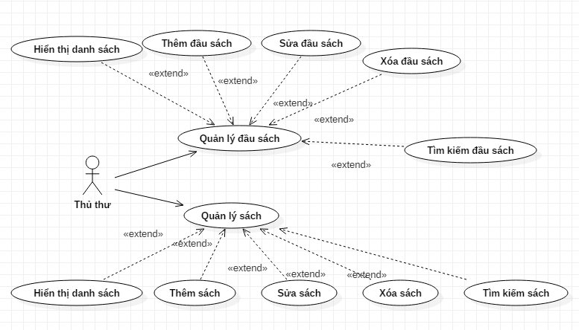
Hình 2: Use case quản lý sách, đầu sách

3.2.3. Mô tả các bước
Bước 1: Thủ thư đăng nhập vào phần mềm, dựa trên tài khoản đã có,chọn phần Quản lý, mục Sách, đầu sách
Bước 2:Tại đây thủ thư có thể chọn và thức hiện các chức năng: Thêm đầu sách(sách) , sửa thông tin đầu sách(sách) , xóa đầu sách(sách), tìm kiếm đầu sách(sách),hiển thị đấu sách(sách) với dữ liệu đầu vào đối bới các chức năng thêm,sửa xóa là mã đầu sách (sách) , tên đầu sách (sách), Nhà xuất bản,… Đối với chức năng tìm kiếm dữ liệu đầu vào là mã đầu sách (sách) hoặc tên đầu sách (sách), kết quả trả về sẽ là các kết quả giống nhất với dữ liệu đầu vào.

3.3. Xây dựng module quản lý độc giả, thủ thư

3.3.1. Sự kiện kích hoạt

Khi thủ thư cần thêm , sửa, xóa, hiển thị hoặc tìm kiếm thông tin thủ thư, độc giả

3.3.2. Mô hình quy trình nghiệp vụ
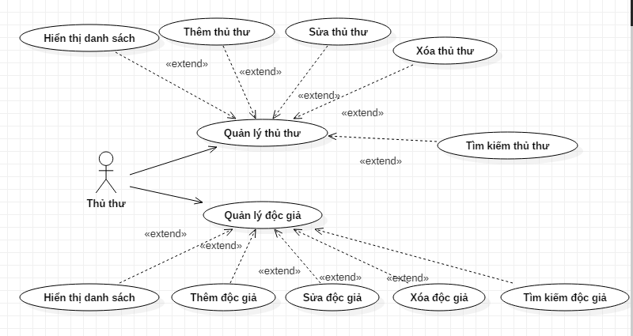
Hình 5: Use case quản lý độc giả, thủ thư

3.3.3. Mô tả các bước
Bước 1: Thủ thư đăng nhập vào phần mềm, dựa trên tài khoản đã có,chọn phần Quản lý, mục độc giả, thủ thư
Bước 2:Tại đây thủ thư có thể chọn và thức hiện các chức năng: Thêm độc giả ( thủ thư ) , sửa thông tin độc giả ( thủ thư ), xóa độc giả ( thủ thư ), tìm kiếm độc giả ( thủ thư ),hiển thị độc giả ( thủ thư ) với dữ liệu đầu vào đối bới các chức năng thêm,sửa xóa là mã độc giả ( thủ thư ), tên độc giả ( thủ thư ), Đối với chức năng tìm kiếm dữ liệu đầu vào là mã độc giả ( thủ thư ) hoặc tên độc giả ( thủ thư ), kết quả trả về sẽ là các kết quả giống nhất với dữ liệu đầu vào.

3.4. Xây dựng module quản lý phiếu mượn

3.3.1. Sự kiện kích hoạt

Khi thủ thư cần thêm , sửa, xóa, hiển thị hoặc tìm kiếm thông tin phiếu mượn

3.3.2. Mô hình quy trình nghiệp vụ
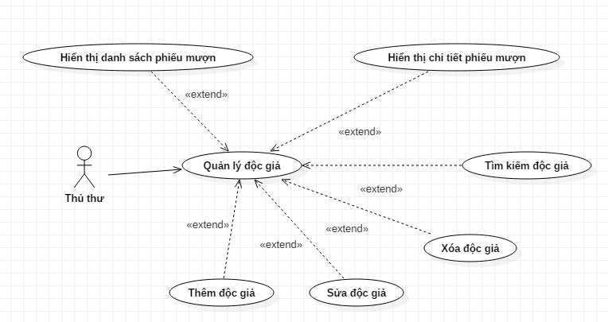
Hình 4: Use case quản lý phiếu mượn

3.3.3. Mô tả các bước
Bước 1: Thủ thư đăng nhập vào phần mềm, dựa trên tài khoản đã có,chọn phần Quản lý, mục phiếu mượn
Bước 2:Tại đây thủ thư có thể chọn và thức hiện các chức năng: Thêm phiếu mượn , sửa thông tin phiếu mượn ,xóa phiếu mượn, tìm kiếm phiếu mượn,hiển thị phiếu mượn, hiển thị chi tiết phiếu mượn với dữ liệu đầu vào đối bới các chức năng thêm,sửa xóa là mã phiếu mượn,,… Đối với chức năng tìm kiếm dữ liệu đầu vào là mã phiếu mượn, kết quả trả về sẽ là các kết quả giống nhất với dữ liệu đầu vào.

3.5. Xây dựng module thống kê

3.5.1. Sự kiện kích hoạt

Khi thủ thư cần thống kê các thông tin về đầu sách theo tác giả, nxb, sách được thuê nhiều

3.3.2. Mô hình quy trình nghiệp vụ
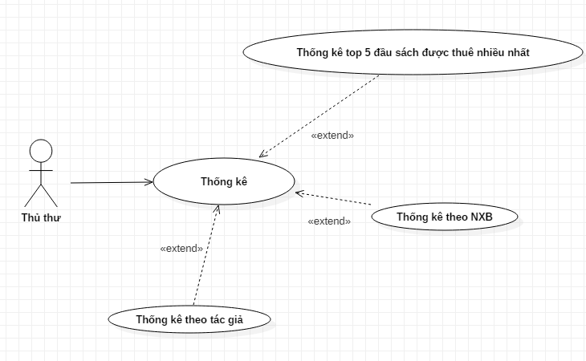
Hình 5: Use case quản lý độc giả, thủ thư

3.3.3. Mô tả các bước
Bước 1: Thủ thư đăng nhập vào phần mềm, dựa trên tài khoản đã có,chọn phần Quản lý, mục thống kê.
Bước 2:Tại đây thủ thư có thể chọn và thức hiện các chức năng: Thống kê đầu sách theo tác giả, thống kê đầu sách theo nhà xuất bản và thống kê top 5 đầu sách được thuê nhiều nhất. Dựa trên dữ liệu đầu vào là các tên tác giả, nhà xuất bản. Dữ liệu đầu ra là các đầu sách được lọc theo dữ liệu đầu vào.

4. YÊU CẦU CHỨC NĂNG CỦA PHẦN MỀM
Mã yêu cầu | Mô tả
1.1 | Lưu trữ thông tin độc giả.
1.2 | Lưu trữ thông tin thủ thư
1.3 | Lưu trữ thông tin tài khoản
1.4 | Lưu trữ thông tin đầu sách
1.5 | Lưu trữ thông tin sách
1.6 | Lưu trữ thông tin phiếu mượn
1.7 | Lưu trữ thông tin chi tiết phiếu mượn của độc giả
1.8 | Quản lý tài khoản
1.9 | Quản lý độc giả
1.10 | Quản lý sách
1.11 | Quản lý đầu sách
1.12 | Quản lý thủ thư
1.13 | Quản lý phiếu mượn
1.14 | Quản lý chi tiết phiếu mượn
1.15 | Thống kê đầu sách theo tác giả
1.16 | Thống kê đầu sách theo NXB
1.17 | Thống kê top 5 đầu sách được thuê nhiều nhất

5. CÁC YÊU CẦU KHÁC

5.1. Yêu cầu tính dễ sử dụng
Mã yêu cầu | Mô tả
[YC 10.1.1] | [Ngôn ngữ giao diện dễ hiểu]
[YC 10.1.2] | [Các biểu tượng phải mang ý nghĩa nhất quán]
…. | …..

5.2. Yêu cầu về tính ổn định
Mã yêu cầu | Mô tả
[YC 11.1.1] | [Hoạt động 24/24]
[YC 11.1.2] | []
…. | …..

5.3. Yêu cầu về hiệu năng
Mã yêu cầu | Mô tả
[YC 13.1.1] | [Hỗ trợ số giao dịch lớn]
…. | …..

5.4. Yêu cầu bảo mật
Mã yêu cầu | Mô tả
[YC 100.1.1] | [Người sử dụng được cấp tài khoản và mật khẩu duy nhất]
…. | …..

5.5. Yêu cầu sao lưu và phục hồi

5.6. Yêu cầu về tính hỗ trợ
Mã yêu cầu | Mô tả
[YC 100.1.1] | [Hỗ trợ thủ thư trong công tác quản lý thư viện, giảm thời gian trong các thao tác]
…. | …..

5.7. Yêu cầu về công nghệ

5.8. Yêu cầu về giao tiếp
Mã yêu cầu | Mô tả
[YC 100.1.1] | [Phần mềm sử dụng ngôn ngữ thống nhất, không viết tắt, sử dụng biệt ngữ]
…. | …..

5.9. Yêu cầu tài liệu người dùng và hỗ trợ trực tuyến
Mã yêu cầu | Mô tả
[YC 100.1.1] | [Phần mềm bao gồm chức năng hỗ trợ]
…. | …..

5.10. Yêu cầu pháp lý
[Bản quyền, luật pháp, v.v.]

5.11. Yêu cầu về các tiêu chuẩn áp dụng
[ISO, IEEE,…]

…..

6. TIÊU CHUẨN NGHIỆM THU PHẦN MỀM
- Phầm mềm hoạt động ổn định.
- Phầm mềm đảm bảo tính đúng đắn của từng chức năng.
- Giao diện thân thiện, dễ sử dụng.
- Phần mềm đảm bảo tính bảo mật.
Phần mềm được nghiệm thu nếu tất cả các yêu cầu trên được thỏa mãn.

